**PROYECTO DE RESOLUCIÓN**

**Artículo 1º:** Fórmase causa por comisión de delito y mal desempeño de sus funciones contra el Dr. Marcelo Silvio D'Alessandro, Ministro de Justicia y Seguridad, según el procedimiento del juicio político previsto por los arts. 92 a 94 de la Constitución de la Ciudad.

**Artículo 2ª:** A los efectos de cumplimentar lo establecido en el artículo precedente, convocase a la Sala Acusadora para el día 07/12/2022 a las **12:00** horas, para la designación de su presidencia y los miembros de la Comisión Investigadora prevista en el artículo 94 de la Constitución de la Ciudad. La Sala Acusadora, sesionará en el recinto de sesiones de esta Legislatura debiendo la Vicepresidencia 1º proveer de todos los elementos necesarios para su funcionamiento.-

**Artículo 3º:** de forma.-

**FUNDAMENTOS**

Señor presidente:

El presente proyecto de resolución plantea dar inicio al proceso de juicio político respecto del Ministro de Seguridad de la Ciudad de Buenos Aires, Dr. Marcelo D´Alessandro, debido a su participación en un viaje financiado por el Grupo Clarín, del que también participaron fiscales, jueces, ex agentes de inteligencia, lo cual evidencia una conducta constitutiva del delito de dádivas y una inconducta manifiesta en el ejercicio de sus funciones, de acuerdo a los más elementales criterios de ética pública.

Este viaje, que a la fecha ya es de público y notorio, fue noticia en el diario Página 12 del día 17 de octubre “Cónclave político judicial secreto en Lago Escondido para garantizar la impunidad de Mauricio Macri. En la Estancia de Joe Lewis” y fue financiado por el mencionado grupo empresarial.

En este sentido, es fácilmente acreditable la existencia del viaje mencionado, de los integrantes del mismo y el financiamiento tanto del vuelo privado, como de la estadía en la estancia de propiedad, nada más ni nada menos, que de un empresario magnate como Joe Lewis.

La gravedad de este viaje se ha visto reflejada a través de conversaciones de los integrantes de este grupo que han tomado estado público luego de la nota publicada por el Diario Tiempo Argentino “El escandaloso chat entre jueces, funcionarios porteños y el Presidente del Grupo Clarín”. Estos diálogos son, ni más ni menos, que la ratificación del mencionado viaje y de los esfuerzos de sus participantes por ocultarlo mediante la comisión de diferentes delitos: tráfico de influencias, falsificación de documentos públicos, falso testimonio y asociación ilícita.

Los chats de "*Operación Pagina12*", confirman un entramado de jueces, fiscales, ministros y dueños de medios de comunicación dando verdadera dimensión de lo que significa el "*lawfare"* en la República Argentina, con una mesa judicial operando en la ciudad de Buenos Aires. Cruces de mensajes criticando dirigentes, incentivando fraguar pruebas, armado de causas, detenciones arbitrarias, promesa de "*hacer cagar*" a funcionarios nacionales, etc., son solo parte de algunas de las líneas que dejaron transcender los chats del autodenominado "*Grupo Huemul*".

Todo ello, se da en un marco político de gravedad institucional donde la reunión financiada por el Grupo Clarín, con presencia de jueces, en particular del Juez Federal de Instrucción Ercolini, quien ha dirigido la “investigación” de la “Causa Vialidad”, ex miembros de la SIDE y el Ministro de Seguridad de la Ciudad, conforman –ni más, ni menos- que la foto más evidente el denominado “Lawfare”. Todo ello también explica una articulada estrategia de estos actores para garantizar la impunidad de Mauricio Macri y sus funcionarios y la condena y proscripción de Cristina Fernández de Kirchner.

De igual manera, respecto al mal desempeño en sus funciones, sólo durante los últimos meses, el Ministro ha recaído en varias acciones que configuran la causal de “mal desempeño” y que, analizados en su conjunto, demuestran que ha utilizado a la Policía de la Ciudad de Buenos Aires para llevar adelante sus objetivos políticos.

En este sentido mencionaremos algunos de dichos hechos:

* A partir del lunes 22 de agosto, luego de los alegatos de los fiscales Diego Luciani y Sergio Mola, en el marco de una causa judicial que tiene como único fin continuar con la persecución a Cristina Fernández de Kirchner, un grupo de personas se manifestaron en el domicilio de la misma con cánticos agraviantes y diversas amenazas hacia su persona. Dentro de estas personas se encontraban integrantes del grupo Revolución Federal, hoy procesados por el delito de intimidación pública.

Posteriormente, se acercaron a las inmediaciones del domicilio personas que manifestaban su apoyo hacia la Vicepresidenta de la Nación. Ese mismo día, la Policía de la Ciudad empezó con un despliegue represivo injustificado hacia aquellas personas que acompañaban a la Vicepresidenta, que se juntaron pacíficamente en las inmediaciones del lugar, con una evidente direccionalidad política de parte del Ministerio.

Muchas de las personas asistentes terminaron hospitalizadas. Además, se detuvo arbitrariamente al Diputado de la Provincia de Buenos Aires, Adrian Grana. En los días subsiguientes, diversas personas se conglomeraron en Juncal y Uruguay para manifestar su apoyo a Cristina Fernández de Kirchner y, durante todos esos días, hubo constante presencia de la Policía filmando constantemente a cada una de las personas allí presentes.

* En la mañana del 27 de agosto, el domicilio de la Vicepresidenta de la Nación apareció totalmente vallado sin justificación aparente. Durante el transcurso del día, ciudadanía, familias enteras y organizaciones políticas se acercaban a manifestar nuevamente su apoyo. Incluso, se organizó pacíficamente una “*sentada*” para que las autoridades de la ciudad removieran el vallado. Sin embargo, el Ministerio de Seguridad transformó a la Policía de la Ciudad en un ejecutor de sus intenciones políticas, muy lejos del comportamiento de una fuerza de seguridad que tiene que garantizar el cuidado de sus conciudadanos. Hubo policías apostados en los edificios que filmaban en todo momento, como sucedió en días anteriores, a cada uno de los manifestantes, en flagrante violación a la ley de Inteligencia Nacional N° 25.520 y su modificatoria 27.126, que establece que no se puede obtener información o producir inteligencia o almacenar datos sobre personas por el hecho de su opinión política o pertenencia a organizaciones partidarias, sociales, sindicales, comunitarias etc.

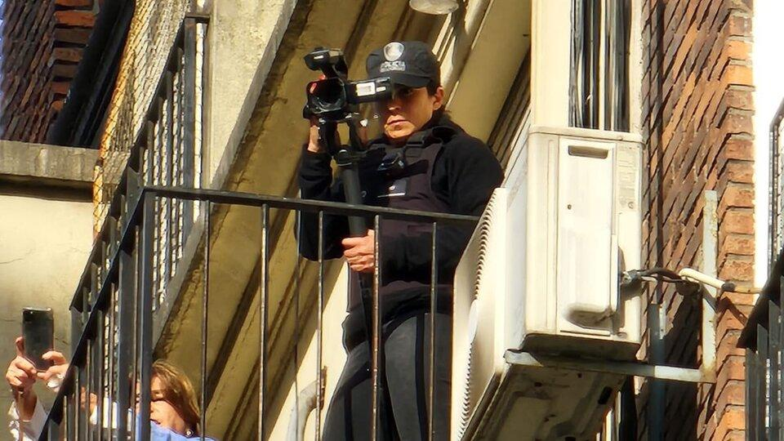

***Fotografías de la jornada.***

-Finalmente alrededor de las seis de la tarde, sin ningún motivo que ameritara el comienzo del despliegue represivo, la Policía de la Ciudad comenzó a utilizar camiones hidrantes, gas pimienta y a golpear a los cientos de ciudadanos y ciudadanas que estaban pacíficamente presentes en la zona de los hechos (muchos de hechos con sus familias, con niños y niñas). El accionar policial no hizo más que propiciar la configuración de un terrible escenario de violencia contra civiles que terminaron hospitalizados. El operativo represivo llevado adelante por parte de la Policía de la Ciudad tuvo un claro objetivo de persecución e intimidación política, lo cual quedó en evidencia a partir de declaraciones expresadas por parte de oficiales, en donde se referían al Gobernador Axel Kiciloff “*El Gobernador de la Provincia es un manifestante más en este momento*” o respecto al Ministro de Desarrollo de la Comunidad de la Andrés Larroque indicando que “*No tiene fueros, ni inmunidad diplomática*”.

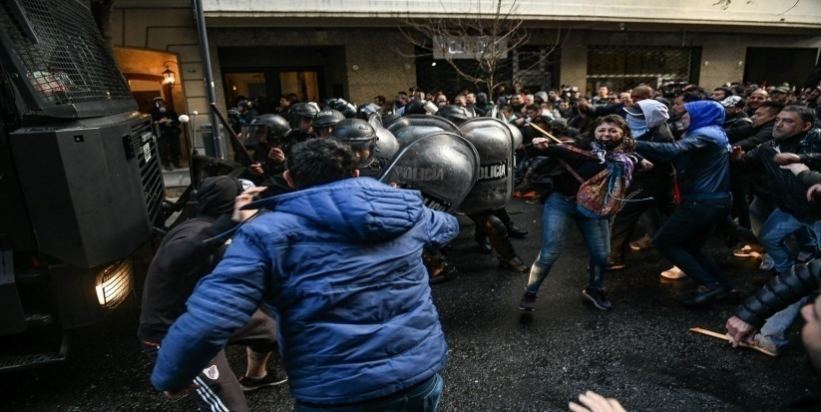

***Fotografías de la jornada.***

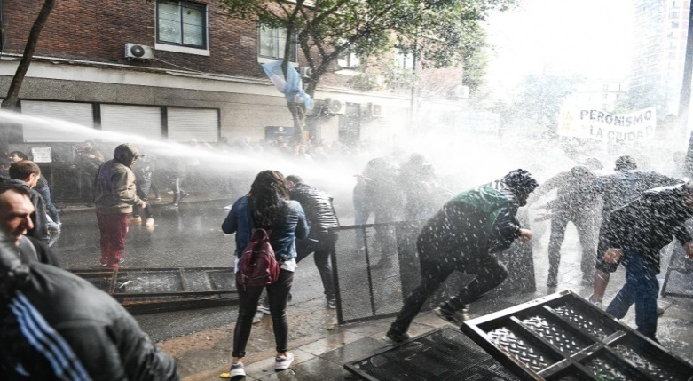

***Fotografías de la jornada.***

-Esta persecución llegó al punto de que un grupo de policías sin razón alguna agredieron y golpearon al Diputado Nacional Máximo Kirchner, presidente del PJ Bonaerense e hijo de la actual Vicepresidenta, cuando intentaba aproximarse al domicilio de su madre. Dato no menor fueron los insultos vertidos por parte del personal policial contra el diputado, los cuales denotan un claro componente de odio y persecución política, que no tuvieron una respuesta política de parte de la conducción de la fuerza.

La Policía de la Ciudad conducida operativamente por el ministro Marcelo D´Alessandro y por el Jefe de Gobierno Horacio Rodriguez Larreta violentó la libertad de expresión, de circulación y le impidió a cientos de ciudadanos y ciudadanas ejercer sus más elementales derechos civiles y políticos.

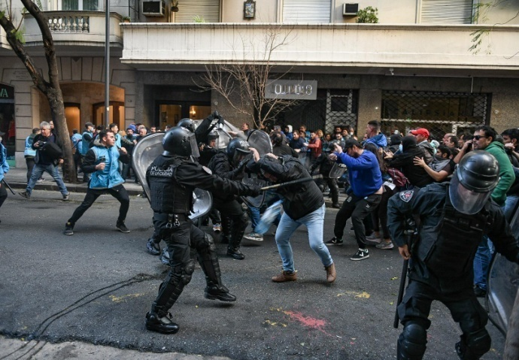

***Fotografías de la jornada.***

Claramente, no puede analizarse esta represión de manera aislada, sino entenderla dentro de un proceso de persecución política, orquestado desde los centros de poder económico y llevado adelante, a través de un sector del Poder Judicial, contra la actual Vicepresidenta Cristina Fernández de Kirchner y contra el peronismo en general. Todo lo acreditado “ut supra” deja en clara la participación del Ministro D´Alessandro en dicho entramado, su participación en la denominada “mesa judicial” y la utilización de la Policía de la Ciudad como herramienta para estos fines espurios.

Es por ello que nuestro bloque con representación en la Legislatura de la Ciudad hace la presentación del presente proyecto para iniciar el juicio político por los motivos expuestos, al actual Ministro de Justicia y Seguridad de la Ciudad, en tanto responsable por comisión de delito y de mal desempeño de sus funciones, según el procedimiento previsto por los arts. 92 a 94 de la Constitución de la Ciudad.

Creemos imperioso que aquellas fuerzas democráticas, que aún encolumnadas en el oficialismo porteño, tengan la posibilidad de comportarse de manera democrática y republicana acompañando este pedido de inicio del juicio político al ministro D'Alessandro, dando comienzo a una investigación que transparente un proceso esencial para determinar las responsabilidades políticas de funcionarios de la ciudad.

Por todo ello, solicito a mis pares que acompañen el presente proyecto de resolución.

**ANEXO I**

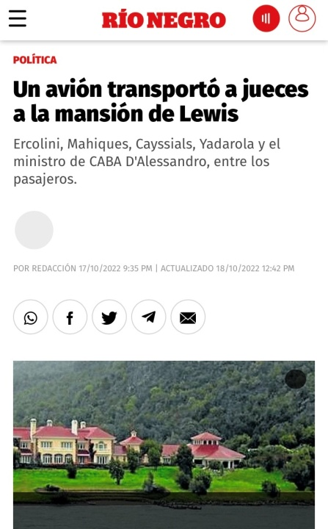 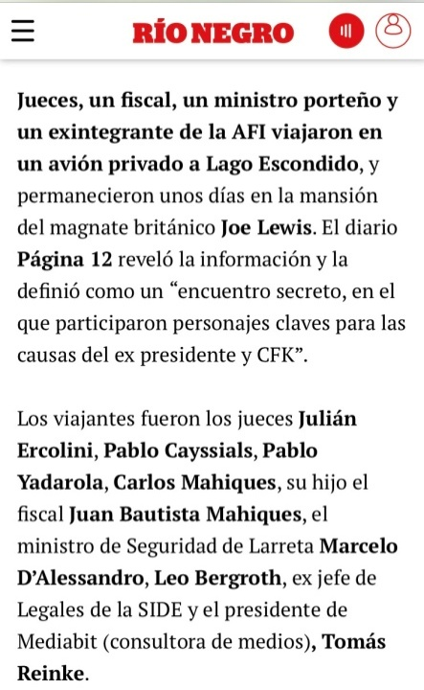

***Diario Rio Negro, edición 17/10/2022***

https://www.rionegro.com.ar/politica/un-avion-transporto-a-jueces-y-operadores-a-la-mansion-de-lewis-2548851/

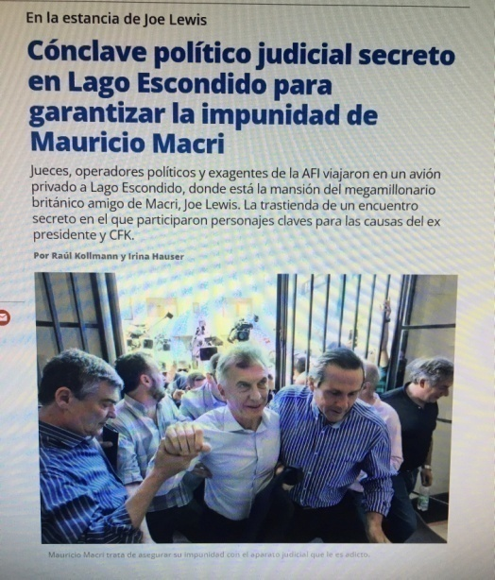 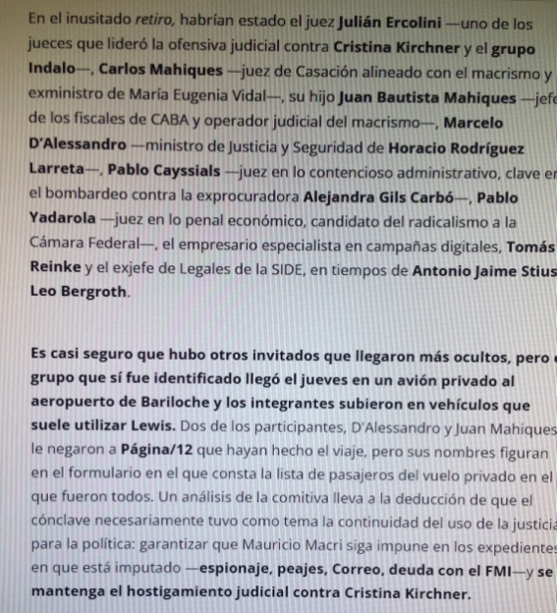

***Diario Página 12, edición 17/10/2022***

https://www.pagina12.com.ar/490241-retiro-espiritual-en-la-motana

**ANEXO II**

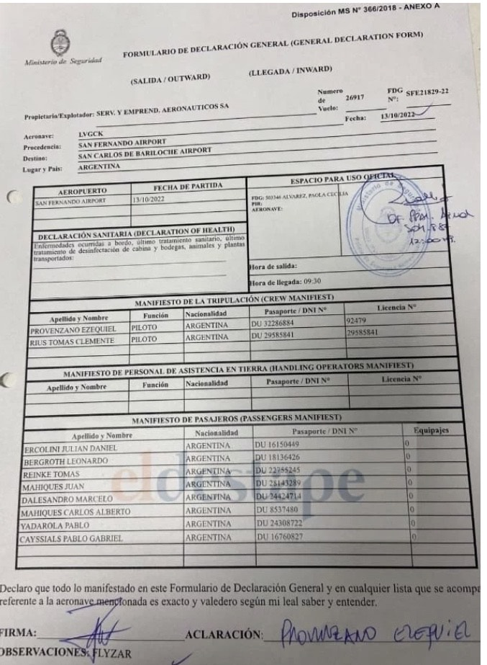

***El destape web, 17/10/2022***

<https://www.eldestapeweb.com/politica/lawfare/el-vuelo-del-lawfare-el-documento-con-los-nombres-de-los-jueces-y-fiscales-que-viajaron-a-bariloche-2022101716310>

**ANEXO III**

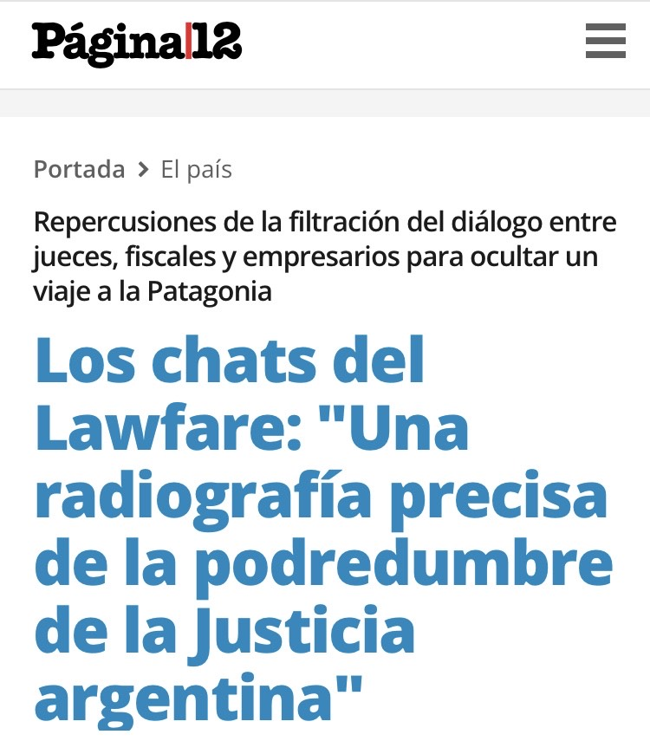

***Diario Página 12, edición 05/12/2022***

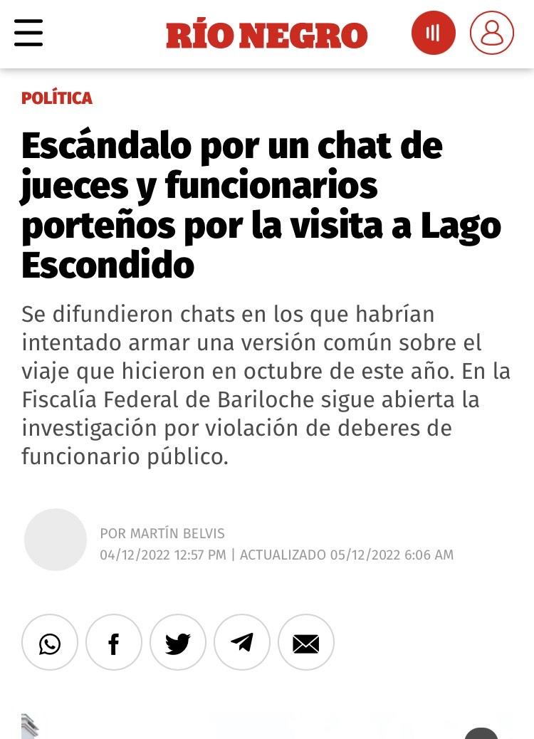

***Diario Rio Negro, edición 05/12/2022***



***Diario Perfil, web 04/12/2022***